首经贸劳动经济学院
2019年牛津大学与剑桥大学暑期课程项目
The Summer Academic Programme of Oxford and Cambridge
August , 2019
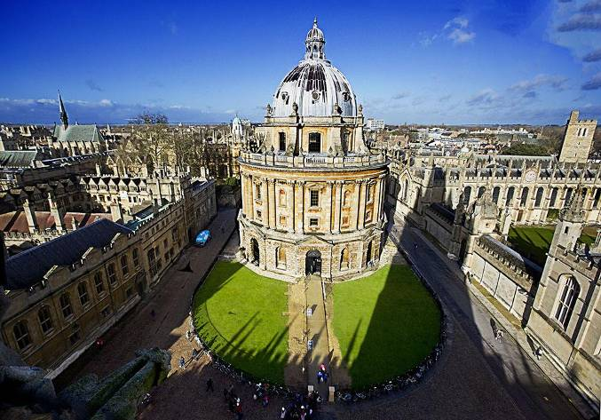
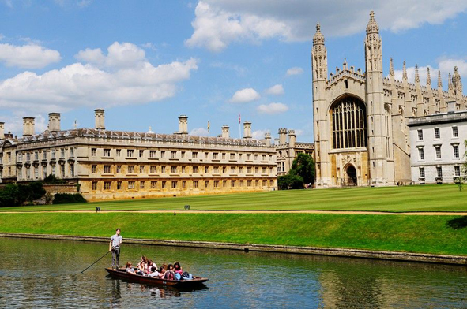
一、牛津大学 & 剑桥大学简介
牛津大学

牛津大学（University of Oxford）位于英国牛津市，是一所誉满全球的世界顶级研究型书院联邦制大学，与剑桥大学并称“牛剑”。牛津大学的建立可溯源至公元1167年，为英语世界中最古老的大学，也是世界上现存第二古老的高等教育机构。
牛津大学涌现出一批引领时代的政治家、思想家、文化名人与科学巨匠。包括了27位英国首相、64位诺贝尔奖得主以及数十位世界各国元首和政商界领袖。这些都为牛津大学奠定了世界近现代学术文化中心的地位。其在哲学社会科学、数学、物理、医学、法学、商学等多个领域拥有崇高的学术地位及广泛的影响力，被公认为是当今世界最顶尖的高等教育机构之一。
牛津大学包括一个中央学校(包括校级和各系的图书馆，以及科学实验室)、38个独立学院。牛津大学的在校学生来自全球140多个国家，人数逾21000人，1/3来自英国本土以外的国家和地区。
不同于其它大学，牛津大学没有校门和围墙，她与整个城市融为一体，各个学院均匀分布在牛津城的各个角落，城市街道就从校园穿过。牛津的建筑古色古香，分属于不同历史年代的不同建筑流派。楼房的尖塔在烟雨蒙蒙中若隐若现，高高的石墙上爬满老藤，盎然的绿叶中点缀着各色的花朵，街边小道清净而别有洞天。英国有一句民谚：“穿行牛津城，犹如进入历史”。的确如此，在牛津街道上漫步，就像穿越到历史之中。市内有圣迈克尔教堂的萨克森人塔楼，诺曼人碉堡和城墙遗址等等，处处给人以历史的纵深感。
剑桥大学

剑桥大学位于英国英格兰剑桥镇（University of Cambridge），为一所蜚声国际的研究型书院联邦制大学，是世界顶级的研究型大学之一 。剑桥大学为英语世界中历史第二悠久的大学，也是世界上现存第四古老的大学。
剑桥大学的前身是一个在剑桥市成立的学者协会，早期的历史记录称协会的学者因和牛津城居民的激烈争端，于1209年离开牛津来到剑桥的。剑桥大学与牛津大学有很多相同之处，经常被人们合称为“牛剑”或“G2”。两所大学在文教、学术和政治上的竞争与协作早已已成为英国社会历史中浓墨重彩的一部分。
剑桥大学由31所独立自治书院、6所学术学院以及为数众多的研究所或中心组成。剑桥大学本身为公立性质，但享有高度自治权的书院则属私立机构。它们有自己的管理框架、招生以及学生培养体系。目前，剑桥共有学生约18000人，其中研究生6000人，海外留学生占13%。
剑桥大学在学术方面始终是世界领先的大学之一，很多深刻影响世界的学术成果诞生在这里。与此相得益彰的是：至今剑桥大学已诞生了近百位诺贝尔奖得主。
根据2010年QS排名，剑桥大学全球排名第1。

二、项目概况
项目名称 | 2019牛津大学与剑桥大学暑期课程项目  The Summer Academic Programme of Oxford and Cambridge/2019
项目背景
  该短期交流项目主要面向在读大学生及研究生。
  参加该项目的学生将会在牛津大学和剑桥大学历史悠久的学院中学习生活。在此期间，大家将亲身感受这两所有着辉煌文化和悠久历史的世界顶级学府的魅力。我们希望通过该项目，吸引全球最优秀的学生来到牛津大学和剑桥大学，近距离接触世界级名校。
项目概要 | 关键词：主题课程、著名企业参访、人文自然考察、结业展示、结业证书 、奖学金  1. 由大学各院系的教授和教师们设计的内容多样而富有启发性的学术课程、讲座、研讨会和小组讨论，让学生在一个纯英语的授课环境里提高自身的独立思考能力、演讲能力、团队协作以及领导能力；  2. 学生们将在牛津、剑桥历史悠久的学院中开展学习和各项活动，三餐将在古朴典雅的学院餐厅中享用；  3. 邀请在相关领域有着丰富经验和丰硕研究成果的专家或教师，指导学生申请英美国家的顶尖大学，指导学生根据自身特质，兴趣和核心优势规划未来的学业和职业；  4.在社会实践方面，我们将带领学生访问英国著名的机构或企业，以扩展学生的视野；  5.课余时间，学生们将会游览伦敦、丘吉尔庄园，温莎城堡，莎士比亚故居等英国著名景点。
学习收获 | 顺利参加完该课程项目将获得官方结业证书（牛津大学和剑桥大学两所主承办学院颁发），与此同时我们会并评选出表现优秀的学生予以奖励，此外，表现良好的学生将有机会获得导师推荐信。
上课地点 | University of Oxford / University of Cambridge
活动概况 | 签发邀请函、统筹食宿、制定课程体系、安排师资及课室、规划课外参访及其他活动、筹办欢迎仪式和结业典礼、举办presentation答辩、颁授结业证书、项目奖学金等。

三、项目内容
课程设置 | 短期访学项目作为学术型项目，主要内容分为以下几部分：  学术课程（文理）、主题课程、实践参访、社交拓展、文化体验。  短期访学项目延续了牛津大学与剑桥大学的通识教育传统，邀请大学各院系教授讲师以及青年学者授课、交流。同时，根据所报名学生专业，进行课程分类调整，更有利于学生具有针对性的学习、接触到与自己专业相关的学术或交叉学科前沿领域发展现状。
授课模式 | 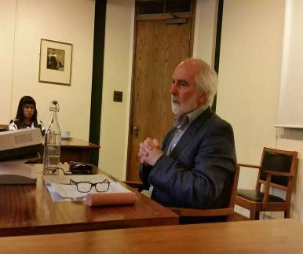  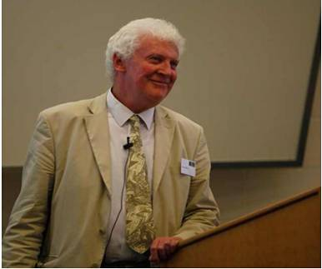  授课模式主要包括：  1.Lecture: 以讲座的方式向学生传授知识，侧重知识的系统传授；  2.Workshop: 侧重培养学生的课堂参与的自信，自主学习能力，以及独立思考问题的习惯；  3.Team work: 团队协同完成项目，培养学生的合作精神和协作解决问题的能力。  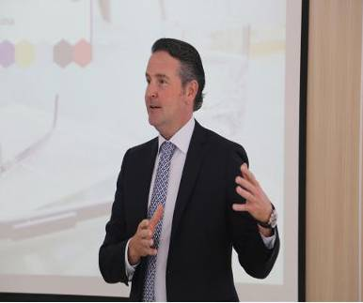
课程概要 | 1.主题课程：牛津大学与剑桥大学简史、餐桌礼仪、雅思英语/商务英语、英国政治、欧洲历史。  2.学术课程：人文、经济、金融、管理学、法律、工程类、媒体与传播学、西方艺术、教育学、哲学等。  3.社交拓展：（1）与优秀的牛津大学和剑桥大学优秀的博士、硕士开展交流对话；  （2）邀请伦敦优秀留英人士或华人企业家分享自己的人生经历和职业生涯；  （3）英国高校概况、海外学生申请英国高校的经验交流。  4.实践参访： Mini Cooper或MORGAN汽车公司访问。    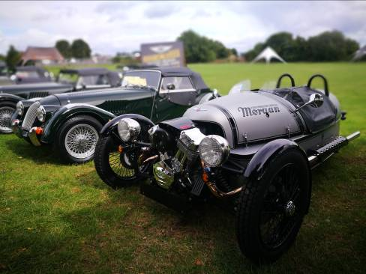  MORGAN汽车公司 Mini Cooper汽车公司  5.文化体验：小河撑船、唱诗班、英国戏剧、大英博物馆、泰晤士河、伦敦眼、哈利·波特拍摄地、丘吉尔庄园、莎士比亚故居等。  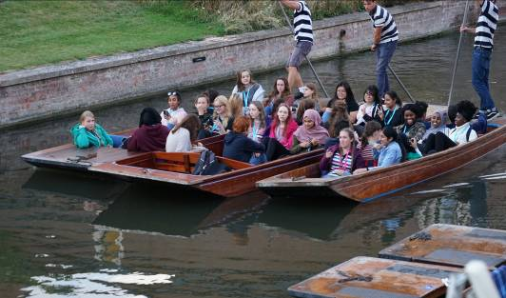  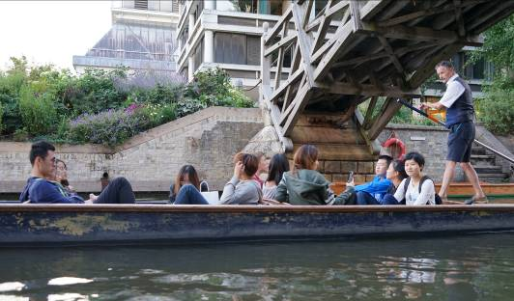  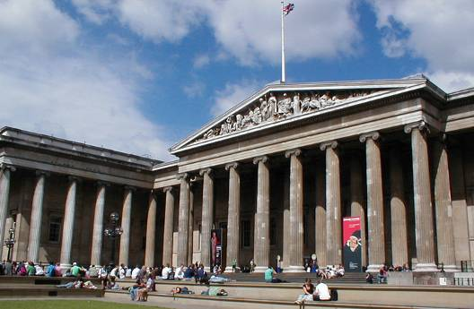  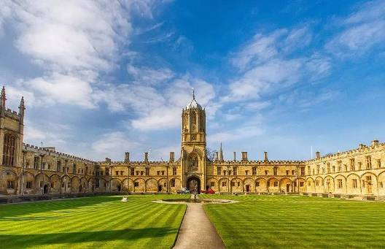
授课教师 | 学术讲座由牛津大学和剑桥大学各院系的教授和讲师主讲，主题课程由专业老师主讲。牛津和剑桥的课堂向来严谨而不失活跃，教师们欢迎讨论、辩论和独立思考。教师们最重要的任务在于帮助学生找出问题、探索问题，解决问题，并在此过程中给予学生鼓励和必要的建议，并期望同学们能够轻松有效地掌握所要学习的知识，同时对牛津大学和剑桥大学独特的授课模式有更多的了解和体会。
校园食宿 | 项目期间，学生们将入住牛津大学和剑桥大学的学生单间公寓。  这些公寓古朴、安静、设施一应俱全，能确保大家在英期间享有舒适便捷的生活环境，以便更好地体验英国顶级名校的学习与生活氛围。  餐饮被安排在牛津大学和剑桥大学学院古朴典雅的饭厅。进餐时间将是大家和本校学生交流的良好机会，大家可以感受到不同的文化在牛津和剑桥校园里的碰撞与交融。三餐以英式美食为主，饭厅也会提供不同风味的餐点来满足大家的口味和需求。在外出进行文化游览和企业参访时，我们会视情况为学生们安排不同国家的美食。事实上，意大利餐、中餐、西班牙餐、这些在英国都很受欢迎。  此外，学院会为大家发放校园无线上网账户，方便同学们学习、研究和通讯。  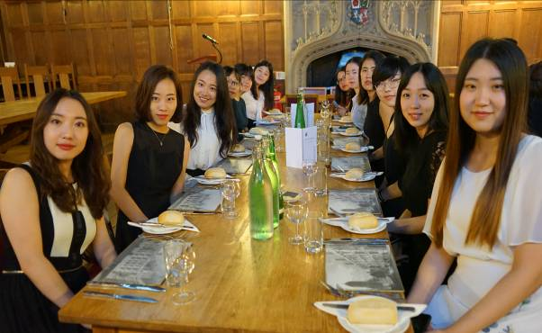  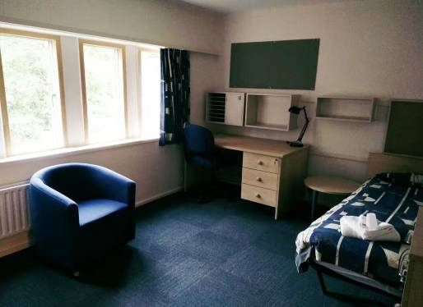
校内文化活动 | 1.与牛津大学和剑桥大学的学生座谈，互相交流学习；  2.参加英国传统体育运动：在剑河上体验乘船划桨的休闲；  3.由学生自主设计并举办主题派对和联谊活动，提升学生的跨文化沟通及社交技能；  4.在牛津大学和剑桥大学学院举办正式的英式晚宴；  5.牛津与剑桥游览：世界上第一个公共博物馆阿什莫利博物馆（牛津大学校属）、牛津大学自然历史博物馆、叹息桥、电影《哈利·波特》的拍摄地Chris Church College；剑桥的国王学院，三一学院、数学桥、著名的老鹰酒馆（DNA双螺旋结构发现地）、达尔文故居等。  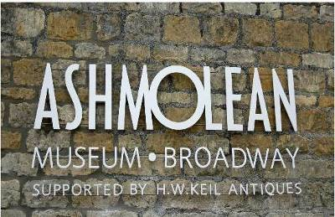  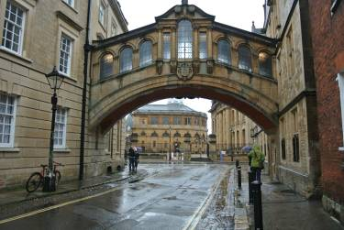
校外人文考察 | 1. 游览泰晤士河风光、大本钟，乘坐伦敦眼，游览英国皇家官邸白金汉宫，首相府唐宁街十号，参访世界上历史最悠久、规模最宏伟的大英博物馆；  2. 游览丘吉尔庄园或温莎城堡、莎士比亚故居。  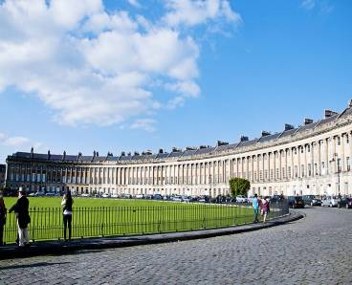  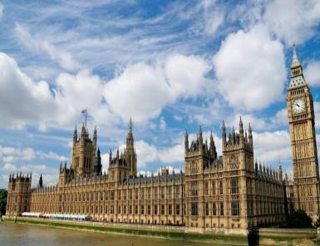  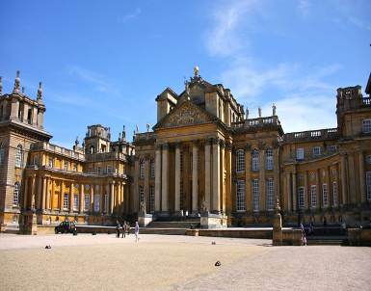  `
结业展示 | 学生将以小组为单位进行结业presentation，展示小组的选题及其研究成果。由评审团对各小组进行评审和提问，并评选出最优秀的团队，颁发最佳presentation奖项。  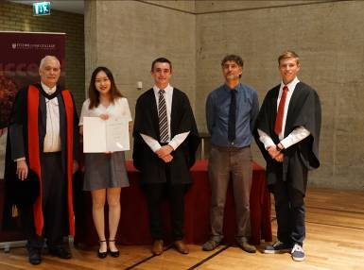  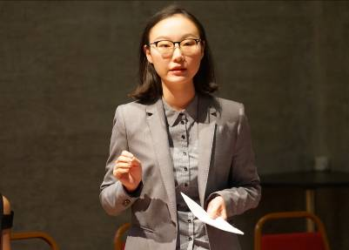  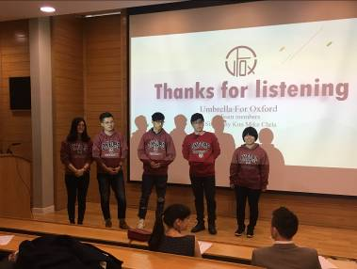
英式晚宴 | 在三周的项目过程中，同学们将有机会参加牛津大学和剑桥大学学院传统的英式晚宴。牛津和剑桥有非常多新奇的体验，而校外人士最为向往的就是参加这种“High-table dinner”的正式晚宴了。要知道，寻常的游客可以在某个特定时间内参观某个学院的建筑或者花园，却很难深入去了解学院的文化。  牛津和剑桥的学院制，使得学院的重要性非常显著。而不同学院由于历史、建筑、制度、学科构成和学生家庭背景的不同，产生了各自不同的文化氛围。亲身体验牛津和剑桥的晚宴，将有助于大家感受和理解英国文化，特别是牛津和剑桥等高等学府的文脉、传统和气度。  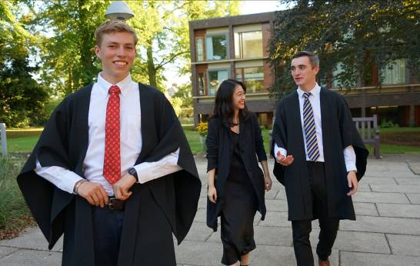  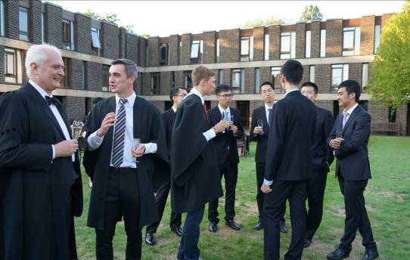  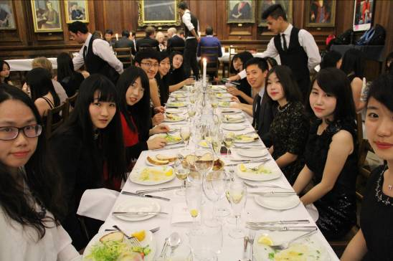  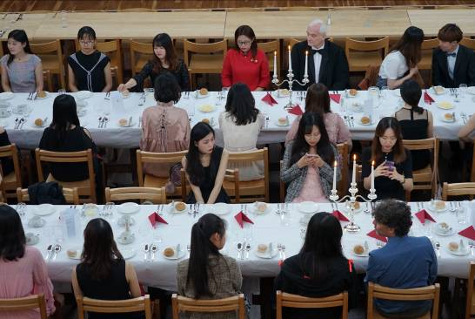
四、项目日程

备注：本课表仅作为参考样表，实际课表将根据报名学生的不同专业进行适当调整。

Week One | B  R  E  A  K  F  A  S  T | Morning |  | L  U  N  C  H | Afternoon |  |  | D  I  N  N  E  R | Evening
Day 1 | B  R  E  A  K  F  A  S  T | Departing |  | L  U  N  C  H | Departing |  |  | D  I  N  N  E  R | Departing
Day 2 | B  R  E  A  K  F  A  S  T | Welcome Ceremony  Lecture: University of Cambridge history  (university professor) |  | L  U  N  C  H | Cambridge Orientation & King’s College |  |  | D  I  N  N  E  R | Testing & Placement
Day 3 | B  R  E  A  K  F  A  S  T | 9:00-9:45  lecture preparation | Lecture: Brexit and its impact on the UK (university professor) | L  U  N  C  H | 14:00-16:00  Lecture: Game Theory  (university professor) |  | 16:30-18:00  Free Time | D  I  N  N  E  R | Visit to the Eagle Pub
Day 4 | B  R  E  A  K  F  A  S  T | 9:00-10:00  British Customs & Etiquette | Lecture: International Trade and policy  (university professor) | L  U  N  C  H | Visit to the Cavendish Laboratory or Fitzwilliam Museum |  | 16:30-18:00  Afternoon Tea | D  I  N  N  E  R | British sports evening  Fitz Playing Field
Day 5 | B  R  E  A  K  F  A  S  T | Lecture:  Academic Research skills:  Information Retrieval |  | L  U  N  C  H | Scott Polar Research Institute |  |  | D  I  N  N  E  R | Discussion group:  student life in China and the UK
Day 6 | B  R  E  A  K  F  A  S  T | Lecture: Human Resources Workshop  Part 1:The employment environment in Britain  Part 2:Communication Strategies – How to prepare for an interview  Part 3: How to write a resume. |  | L  U  N  C  H | 14:00-15:00  English Class  Effective project planning: time management | Lecture:  Business Model Development  (university professor |  | D  I  N  N  E  R | Punting
Day 7 | B  R  E  A  K  F  A  S  T | Excursion: Stratford & Warwick Castle & Entrance to Shakespeare’s Birthplace |  | L  U  N  C  H | Excursion: Stratford & Warwick Castle & Entrance to Shakespeare’s Birthplace |  |  | D  I  N  N  E  R | Film Night

Week Two | B  R  E  A  K  F  A  S  T | Morning |  | L  U  N  C  H | Afternoon |  | D  I  N  N  E  R | Evening
Day 8 | B  R  E  A  K  F  A  S  T | 9:00-10:00  English Class  Presentation Preparation | Lecture: Monetary Innovation: The Cryptocurrency Emergence  (university professor) | L  U  N  C  H | 14:00-15:00  English Class  British Customs & Etiquette | 15:30-17:00  Lecture: Brexit and its impact on the UK (university professor） | D  I  N  N  E  R | Free Evening
Day 9 | B  R  E  A  K  F  A  S  T | Free day |  | L  U  N  C  H | Free day |  | D  I  N  N  E  R | Free Evening
Day 10 | B  R  E  A  K  F  A  S  T | 9:00-10:00  English Class  Public Speaking Preparation | Project Preparation | L  U  N  C  H | Project Presentations |  | D  I  N  N  E  R | Project preparation for Debate
Day 11 | B  R  E  A  K  F  A  S  T | Subject Debate |  | L  U  N  C  H | Farewell Ceremony, Project Presentations & Presentation of Certificates |  | D  I  N  N  E  R | Formal Dinner
Day 12 | B  R  E  A  K  F  A  S  T | Transfer to Oxford  Half Day Excursion Blenheim Palace |  | L  U  N  C  H | Group Welcome from the Oxford Team  Lecture: History of Oxford  (university professor) |  | D  I  N  N  E  R | Oxford Project Introduction
Day 13 | B  R  E  A  K  F  A  S  T | Mini Cooper Factory or Morgan Factory Business Visit |  | L  U  N  C  H | 14:00-15:00  Introduction to Shakespeare& English Drama | Lecture:  15:30-17:00: Emerging Economies and their performance in the next decade | D  I  N  N  E  R | Q&A with Oxford Undergraduates  (Group)
Day 14 | B  R  E  A  K  F  A  S  T | 9:00-10:00  English Class  Presentation Preparation | Lecture:  The future of STEM in Business  (university professor) | L  U  N  C  H | 14:00-15:00  English Class  Introduction to Shakespeare & English Drama | Lecture:  The Art Market in Britain & development of art markets in Europe | D  I  N  N  E  R | Discussion group: student life in China and the UK

Week Three | B  R  E  A  K  F  A  S  T | Morning |  | L  U  N  C  H | Afternoon |  | D  I  N  N  E  R | Evening
Day 15 | B  R  E  A  K  F  A  S  T | 9:00-10:00  Presentation Preparation | Lecture: Big data & Analytics (university professor) | L  U  N  C  H | Visiting laboratory |  | D  I  N  N  E  R | Free Evening
Day 16 | B  R  E  A  K  F  A  S  T | Excursion to London:  The British Museum |  | L  U  N  C  H | Excursion to London:  London Eye & free time |  | D  I  N  N  E  R | Free Evening
Day 17 | B  R  E  A  K  F  A  S  T | Debate preparation | Debate Performance | L  U  N  C  H | Lecture: Big data & Analytics (university professor) | Lecture: Engineering | D  I  N  N  E  R | Visit to Turf Tavern
Day 18 | B  R  E  A  K  F  A  S  T | 9:00-9:45  lecture preparation | Lecture: Philosophy in Literature  (university professor) | L  U  N  C  H | Exit texts | Visit to Ashmolean Museum Oxford | D  I  N  N  E  R | Project Preparation
Day 19 | B  R  E  A  K  F  A  S  T | Subject Presentation |  | L  U  N  C  H | Farewell Ceremony, Project Presentations & Presentation of Certificates |  | D  I  N  N  E  R | Formal Dinner
Day 20 | B  R  E  A  K  F  A  S  T | Free Morning |  | L  U  N  C  H | Go to the airport & VAT refund |  | D  I  N  N  E  R | Check in
Day 21 | B  R  E  A  K  F  A  S  T | Return to China |  | L  U  N  C  H | Return to China |  | D  I  N  N  E  R | Return to China

- 学生申请须知
全程领队 | 在英国期间项目组将安排有丰富海外经验的领队老师全程陪同，确保学生的安全，并在日常学习和生活方面提供必要的指导和协助。同时，项目组在出国前将为每位学生购买境外险，并给予学生行前指导，确保学生充分了解在英国交流期间的相关注意事项。同时，学院也将指定老师负责整个交流团在英国期间的学习情况，并跟踪学生的学习和活动准备进度。
交通安排 | 项目组将接受学生委托，可统一预订团组往返机票或者学生自行预定国机票。在英期间，往返机场，集体外出等将有大巴车接送。课余时间，大家也可搭乘便捷的公共交通出行。
签证事宜 | 各地区负责老师将负责同学们的签证办理。
录取人数 | 2019年暑期项目计划招录120人
项目时间 | 第一期：2019年8月2日---21日 （20天）；第二期：2019年8月10日---29日（20天）
报名截至日期 | 2019年5月10日
申请对象 | 全国在读本科生、研究生
费用组成 | 项目费用： 人民币39800 RMB，包含以下各项费用：  - 项目费（含课程、讲座、材料费、学院管理费等）  - 国际往返机票费用  3. 英国签证费 （英国短期学生签证 Short Term Student）  4. 英国期间的三餐费、晚宴费  5. 在英国期间的住宿费用  6. 境外保险费，航空意外险费  7. 在英国期间活动的交通费用，以及在英期间的接送机费用  8. 其他费用（参观访问费用、电话卡）  备注：不含护照费用和个人消费。
申请材料 | 报名申请表（电子版）、护照（扫描件）、学生证（扫描件）、家长知晓书（电子版）
咨询方式 | 劳动经济学院  李老师 Tel：010-83951881 18510031593
报名流程 | - 联系项目负责老师获取报名申请表，填写并递交到指定邮箱或者负责老师办公室  - 项目组确认报名信息后；并通知学生缴费；  - 在项目负责老师的指导下统一办理签证，准备后续出国手续。

